赵县农林牧业局
决算

二〇一八年度

目 录
第一部分 部门职责及机构设置
一、主要职责
二、机构设置
第二部分 部门决算公开情况表
1、部门收入支出决算总表
2、部门收入决算表
3、部门支出决算表
4、部门财政拨款收入支出决算总表
5、部门一般公共预算财政拨款支出决算表
6、部门一般公共预算财政拨款基本支出决算表
7、部门政府性基金预算财政拨款收入支出决算表
8、部门国有资本经营预算财政拨款收入支出决算表
9、部门“三公”经费及相关信息统计表
10、政府采购情况表

第三部分 部门决算情况总体说明
一、收入支出决算总体情况说明；
二、收入决算情况说明；
三、支出情况说明；

四、财政拨款收入支出决算情况说明
五、一般公共预算财政拨款“三公”经费支出决算情况说明
六、预算绩效情况说明
七、其他重要事项说明
第四部分相关名词解释

- 部门概况
一、部门职责
1、参与拟定全县农业、林业、畜牧业、渔业、农业机械等产业和农村经济发展战略、中长期规划，推进农业依法行政。
2、参与指导农村经济体制改革，指导监督农村土地承包经营、确权登记、耕地使用权流转和承包纠纷仲裁管理、农村林地承包、确权登记和林权流转、退耕还林和林权纠纷调处工作；指导、监督减轻农民负担和村民筹资筹劳管理工作；负责农村集体财产和财务的审计监管；指导、扶持农业社会化服务体系、农村合作经济组织、农民专业合作社的建设和发展。
3、参与指导全县农林牧渔业产品生产及植树造林工作，组织落实促进农林牧渔业产品生产发展的相关政策措施，引导农林牧渔业结构合理调整、资源合理配置和产品品质改善；指导农林牧渔业标准化、规模化生产；指导林产品工业和林业系统多种经营工作；对全县植树造林、退耕还林、防沙治沙及各类林果、花卉基地建设工作进行宏观指导。
4、负责动物重大疫病及农作物、林业重大病虫害防控；参与拟定动植物防疫检疫规划并指导实施，负责动植物保护、防疫和检疫体系建设；组织监督检疫性有害生物普查；承担外来引进农作物种子、种苗检疫审批工作；承担兽医医政、药政管理工作；负责动物卫生监管执法工作；负责动物诊疗机构的监管；负责官方兽医和执业兽医、乡村兽医的监管。
5、承担农林牧渔产品质量安全监管管理，主要负责食用农产品从种植养殖到进入批发、零售市场或生产加工企业前的监管；依法实施符合安全标准的农产品认证、产地认定审核和监管管理；负责农林牧渔产品质量安全的监督管理和行政执法工作；实施农作物和林木种子、草种、菌种、种畜禽、农药、兽药、乳业、动物防疫条件等有关许可及监督管理；开展饲料和饲料添加剂、有关肥料监督管理。
6、参与组织实施生态农业和农业环境保护工作；指导农用土地及农村可再生能源开发利用、农业生物物种资源保护与管理；负责主管产业技术标准的组织实施工作；负责农产品种保护工作；负责农业面源污染治理。
7、参与拟定全县农林牧渔业及农业机械科技、技术推广及队伍建设的发展规划，并组织实施；参与组织农林牧渔业及农业机械重大科技项目联合攻关、技术开发、技术培训和科技成果的实验、示范、推广工作；负责农林牧渔业及农业机械科技宣传和培训、组织引进适用先进技术或优良品种；负责动植物新品种保护、农业转基因生物的监督管理。
8、监测分析农林牧渔业和农村经济运行；开展相关农林牧渔业及农机统计工作；参与农林牧渔业及农机信息体系建设，组织开展相关信息服务。
9、负责全县森林资源的管理；监督执行林木采伐与运输等林木行政管理工作，负责林地、林权管理及森林资源的有偿使用和林地开发利用工作；负责全县陆生野生动物、植物资源的保护管理和合理开发利用；负责各类商品林和风景林的建设和管理；负责野生动物运输、经营、加工、利用的执法检查；负责打击滥采乱伐、盗林毁林、木材非法经营运输行为以及国家林业政策宣传等工作。
10、负责全县农机社会化服务体系建设和农机化发展规划的制定；负责农机新技术、新机具引进、示范、推广；负责各类农业机械管理；负责农机安全监督管理；负责农机维修网点规范化管理；负责各类农机管理人员、技术人员培训工作。
11、承担农业防灾减灾工作。监测、发布农业灾情；组织开展种子、化肥等救灾物资储备和调拨工作；提出农业生产救灾资金安排建议；指导农业紧急救灾和灾后生产恢复。
12、承办县政府交办的其它事项。

部门机构设置部门基本情况表
单位名称 | 单位性质 | 单位规格 | 经费保障形式
合 计
赵县农林牧业局 | 行政 | 正科级 | 财政拨款

第二部分 部门决算公开情报表
一、部门收支决算总表
收入支出决算总表
 |  |  |  |  | 公开01表
部门：赵县农林牧业局 |  |  |  |  | 金额单位：元
收入 |  |  | 支出
项目 | 行次 | 金额 | 项目 | 行次 | 金额
栏次 |  | 1 | 栏次 |  | 2
一、财政拨款收入 | 1 | 5,107.09 | 一、一般公共服务支出 | 28 | 0.00
二、上级补助收入 | 2 | 0.00 | 二、外交支出 | 29 | 0.00
三、事业收入 | 3 | 0.00 | 三、国防支出 | 30 | 0.00
四、经营收入 | 4 | 0.00 | 四、公共安全支出 | 31 | 0.00
五、附属单位上缴收入 | 5 | 0.00 | 五、教育支出 | 32 | 0.00
六、其他收入 | 6 | 0.00 | 六、科学技术支出 | 33 | 0.00
 | 7 |  | 七、文化体育与传媒支出 | 34 | 0.00
 | 8 |  | 八、社会保障和就业支出 | 35 | 87.99
 | 9 |  | 九、医疗卫生与计划生育支出 | 36 | 30.00
 | 10 |  | 十、节能环保支出 | 37 | 664.08
 | 11 |  | 十一、城乡社区支出 | 38 | 0.00
 | 12 |  | 十二、农林水支出 | 39 | 966.15
 | 13 |  | 十三、交通运输支出 | 40 | 0.00
 | 14 |  | 十四、资源勘探信息等支出 | 41 | 0.00
 | 15 |  | 十五、商业服务业等支出 | 42 | 0.00
 | 16 |  | 十六、金融支出 | 43 | 0.00
 | 17 |  | 十七、援助其他地区支出 | 44 | 0.00
 | 18 |  | 十八、国土海洋气象等支出 | 45 | 0.00
 | 19 |  | 十九、住房保障支出 | 46 | 47.95
 | 20 |  | 二十、粮油物资储备支出 | 47 | 0.00
 | 21 |  | 二十一、其他支出 | 48 | 0.00
 | 22 |  | 二十二、债务还本支出 | 49 | 0.00
 | 23 |  | 二十三、债务付息支出 | 50 | 0.00
本年收入合计 | 24 | 5,107.09 | 本年支出合计 | 51 | 1,796.17
用事业基金弥补收支差额 | 25 | 0.00 | 结余分配 | 52 | 0.00
年初结转和结余 | 26 | 0.00 | 年末结转和结余 | 53 | 3,310.92
总计 | 27 | 5,107.09 | 总计 | 54 | 5,107.09
注：本表反映部门本年度的总收支和年末结转结余情况。

- 部门收入决算总表
收入决算表
 |  |  |  |  |  |  |  |  |  |  | 公开02表
部门：赵县农林牧业局 |  |  |  |  |  |  |  |  |  |  | 金额单位：万元
项目 |  |  |  |  | 本年收入合计 | 财政拨款收入 | 上级补助收入 | 事业收入 | 经营收入 | 附属单位上缴收入 | 其他收入
功能分类科目编码 | 科目名称
栏次 |  |  |  |  | 1 | 2 | 3 | 4 | 5 | 6 | 7
合计 |  |  |  |  | 5,107.09 | 5,107.09 | 0.00 | 0.00 | 0.00 | 0.00 | 0.00
206 | 科学技术支出 |  |  |  | 700.00 | 700.00 | 0.00 | 0.00 | 0.00 | 0.00 | 0.00
20604 | 技术研究与开发 |  |  |  | 700.00 | 700.00 | 0.00 | 0.00 | 0.00 | 0.00 | 0.00
2060404 | 科技成果转化与扩散 |  |  |  | 700.00 | 700.00 | 0.00 | 0.00 | 0.00 | 0.00 | 0.00
208 | 社会保障和就业支出 |  |  |  | 87.99 | 87.99 | 0.00 | 0.00 | 0.00 | 0.00 | 0.00
20805 | 行政事业单位离退休 |  |  |  | 87.99 | 87.99 | 0.00 | 0.00 | 0.00 | 0.00 | 0.00
2080505 | 机关事业单位基本养老保险缴费支出 |  |  |  | 87.99 | 87.99 | 0.00 | 0.00 | 0.00 | 0.00 | 0.00
210 | 医疗卫生与计划生育支出 |  |  |  | 30.00 | 30.00 | 0.00 | 0.00 | 0.00 | 0.00 | 0.00
21010 | 食品和药品监督管理事务 |  |  |  | 30.00 | 30.00 | 0.00 | 0.00 | 0.00 | 0.00 | 0.00
2101016 | 食品安全事务 |  |  |  | 30.00 | 30.00 | 0.00 | 0.00 | 0.00 | 0.00 | 0.00
211 | 节能环保支出 |  |  |  | 664.08 | 664.08 | 0.00 | 0.00 | 0.00 | 0.00 | 0.00
21103 | 污染防治 |  |  |  | 664.08 | 664.08 | 0.00 | 0.00 | 0.00 | 0.00 | 0.00
2110301 | 大气 |  |  |  | 664.08 | 664.08 | 0.00 | 0.00 | 0.00 | 0.00 | 0.00
213 | 农林水支出 |  |  |  | 3,558.74 | 3,558.74 | 0.00 | 0.00 | 0.00 | 0.00 | 0.00
21301 | 农业 |  |  |  | 3,558.74 | 3,558.74 | 0.00 | 0.00 | 0.00 | 0.00 | 0.00
2130101 | 行政运行 |  |  |  | 665.56 | 665.56 | 0.00 | 0.00 | 0.00 | 0.00 | 0.00
2130104 | 事业运行 |  |  |  | 1.47 | 1.474 | 0.00 | 0.00 | 0.00 | 0.00 | 0.00
2130106 | 科技转化与推广服务 |  |  |  | 1,882.00 | 1,882.00 | 0.00 | 0.00 | 0.00 | 0.00 | 0.00
2130108 | 病虫害控制 |  |  |  | 50.00 | 50.00 | 0.00 | 0.00 | 0.00 | 0.00 | 0.00
2130109 | 农产品质量安全 |  |  |  | 11.80 | 11.80 | 0.00 | 0.00 | 0.00 | 0.00 | 0.00
2130110 | 执法监管 |  |  |  | 42.00 | 42.00 | 0.00 | 0.00 | 0.00 | 0.00 | 0.00
2130111 | 统计监测与信息服务 |  |  |  | 49.80 | 49.80 | 0.00 | 0.00 | 0.00 | 0.00 | 0.00
2130112 | 农业行业业务管理 |  |  |  | 2.00 | 2.00 | 0.00 | 0.00 | 0.00 | 0.00 | 0.00
2130114 | 对外交流与合作 |  |  |  | 60.00 | 60.00 | 0.00 | 0.00 | 0.00 | 0.00 | 0.00
2130121 | 农业结构调整补贴 |  |  |  | 450.00 | 450.00 | 0.00 | 0.00 | 0.00 | 0.00 | 0.00
2130124 | 农业组织化与产业化经营 |  |  |  | 30.00 | 30.00 | 0.00 | 0.00 | 0.00 | 0.00 | 0.00
2130126 | 农村公益事业 |  |  |  | 85.00 | 85.00 | 0.00 | 0.00 | 0.00 | 0.00 | 0.00
2130135 | 农业资源保护修复与利用 |  |  |  | 6.00 | 6.00 | 0.00 | 0.00 | 0.00 | 0.00 | 0.00
2130199 | 其他农业支出 |  |  |  | 223.10 | 223.10 | 0.00 | 0.00 | 0.00 | 0.00 | 0.00
21399 | 其他农林水支出 |  |  |  | 15.00 | 15.00 | 0.00 | 0.00 | 0.00 | 0.00 | 0.00
2139999 | 其他农林水支出 |  |  |  | 15.00 | 15.00 | 0.00 | 0.00 | 0.00 | 0.00 | 0.00
221 | 住房保障支出 |  |  |  | 51.28 | 51.28 | 0.00 | 0.00 | 0.00 | 0.00 | 0.00
22102 | 住房改革支出 |  |  |  | 51.28 | 51.28 | 0.00 | 0.00 | 0.00 | 0.00 | 0.00
2210201 | 住房公积金 |  |  |  | 51.28 | 51.28 | 0.00 | 0.00 | 0.00 | 0.00 | 0.00
注：本表反映部门本年度取得的各项收入情况。

三、部门支出决算总表
支出决算表
 |  |  |  |  |  |  |  |  | 公开03表
部门：赵县农林牧业局 |  |  |  |  |  |  |  |  | 金额单位：万元
项目 |  |  |  | 本年支出合计 | 基本支出 | 项目支出 | 上缴上级支出 | 经营支出 | 对附属单位补助支出
功能分类科目编码 |  |  | 科目名称
栏次 |  |  |  | 1 | 2 | 3 | 4 | 5 | 6
合计 |  |  |  | 1,796.17 | 789.75 | 1,006.42 | 0.00 | 0.00 | 0.00
208 |  |  | 社会保障和就业支出 | 87.99 | 87.99 | 0.00 | 0.00 | 0.00 | 0.00
20805 |  |  | 行政事业单位离退休 | 87.99 | 87.99 | 0.00 | 0.00 | 0.00 | 0.00
2080505 |  |  | 机关事业单位基本养老保险缴费支出 | 87.99 | 87.99 | 0.00 | 0.00 | 0.00 | 0.00
210 |  |  | 医疗卫生与计划生育支出 | 30.00 | 0.00 | 30.00 | 0.00 | 0.00 | 0.00
21010 |  |  | 食品和药品监督管理事务 | 30.00 | 0.00 | 30.00 | 0.00 | 0.00 | 0.00
2101016 |  |  | 食品安全事务 | 30.00 | 0.00 | 30.00 | 0.00 | 0.00 | 0.00
211 |  |  | 节能环保支出 | 664.08 | 0.00 | 664.08 | 0.00 | 0.00 | 0.00
21103 |  |  | 污染防治 | 664.08 | 0.00 | 664.08 | 0.00 | 0.00 | 0.00
2110301 |  |  | 大气 | 664.08 | 0.00 | 664.08 | 0.00 | 0.00 | 0.00
213 |  |  | 农林水支出 | 966.15 | 653.81 | 312.34 | 0.00 | 0.00 | 0.00
21301 |  |  | 农业 | 966.15 | 653.81 | 312.34 | 0.00 | 0.00 | 0.00
2130101 |  |  | 行政运行 | 652.33 | 652.33 | 0.00 | 0.00 | 0.00 | 0.00
2130104 |  |  | 事业运行 | 1.47 | 1.47 | 0.00 | 0.00 | 0.00 | 0.00
2130106 |  |  | 科技转化与推广服务 | 70.35 | 0.00 | 70.35 | 0.00 | 0.00 | 0.00
2130108 |  |  | 病虫害控制 | 50.00 | 0.00 | 50.00 | 0.00 | 0.00 | 0.00
2130109 |  |  | 农产品质量安全 | 7.00 | 0.00 | 7.00 | 0.00 | 0.00 | 0.00
2130110 |  |  | 执法监管 | 36.00 | 0.00 | 36.00 | 0.00 | 0.00 | 0.00
2130112 |  |  | 农业行业业务管理 | 1.99 | 0.00 | 1.99 | 0.00 | 0.00 | 0.00
2130114 |  |  | 对外交流与合作 | 60.00 | 0.00 | 6.00 | 0.00 | 0.00 | 0.00
2130126 |  |  | 农村公益事业 | 85.00 | 0.00 | 85.00 | 0.00 | 0.00 | 0.00
2130199 |  |  | 其他农业支出 | 2.00 | 0.00 | 2.00 | 0.00 | 0.00 | 0.00
221 |  |  | 住房保障支出 | 47.95 | 47.95 | 0.00 | 0.00 | 0.00 | 0.00
22102 |  |  | 住房改革支出 | 47.95 | 47.95 | 0.00 | 0.00 | 0.00 | 0.00
2210201 |  |  | 住房公积金 | 47.95 | 47.95 | 0.00 | 0.00 | 0.00 | 0.00
注：本表反映部门本年度各项支出情况。

四、财政拨款收入支出决算总表
 |  |  |  |  |  |  | 公开04表
部门：赵农林牧业局 |  |  |  |  |  |  | 金额单位：万元
收 入 |  |  | 支 出
项目 | 行次 | 金额 | 项目 | 行次 | 合计 | 一般公共预算财政拨款 | 政府性基金预算财政拨款
栏次 |  | 1 | 栏次 |  | 2 | 3 | 4
一、一般公共预算财政拨款 | 1 | 5107.09 | 一、一般公共服务支出 | 29 | 0.00 | 0.00 | 0.00
二、政府性基金预算财政拨款 | 2 | 0.00 | 二、外交支出 | 30 | 0.00 | 0.00 | 0.00
 | 3 |  | 三、国防支出 | 31 | 0.00 | 0.00 | 0.00
 | 4 |  | 四、公共安全支出 | 32 | 0.00 | 0.00 | 0.00
 | 5 |  | 五、教育支出 | 33 | 0.00 | 0.00 | 0.00
 | 6 |  | 六、科学技术支出 | 34 | 0.00 | 0.00 | 0.00
 | 7 |  | 七、文化体育与传媒支出 | 35 | 0.00 | 0.00 | 0.00
 | 8 |  | 八、社会保障和就业支出 | 36 | 87.99 | 87.99 | 0.00
 | 9 |  | 九、医疗卫生与计划生育支出 | 37 | 30.00 | 30.00 | 0.00
 | 10 |  | 十、节能环保支出 | 38 | 664.08 | 664.08 | 0.00
 | 11 |  | 十一、城乡社区支出 | 39 | 0.00 | 0.00 | 0.00
 | 12 |  | 十二、农林水支出 | 40 | 966.15 | 966.15 | 0.00
 | 13 |  | 十三、交通运输支出 | 41 | 0.00 | 0.00 | 0.00
 | 14 |  | 十四、资源勘探信息等支出 | 42 | 0.00 | 0.00 | 0.00
 | 15 |  | 十五、商业服务业等支出 | 43 | 0.00 | 0.00 | 0.00
 | 16 |  | 十六、金融支出 | 44 | 0.00 | 0.00 | 0.00
 | 17 |  | 十七、援助其他地区支出 | 45 | 0.00 | 0.00 | 0.00
 | 18 |  | 十八、国土海洋气象等支出 | 46 | 0.00 | 0.00 | 0.00
 | 19 |  | 十九、住房保障支出 | 47 | 47.95 | 47.95 | 0.00
 | 20 |  | 二十、粮油物资储备支出 | 48 | 0.00 | 0.00 | 0.00
 | 21 |  | 二十一、其他支出 | 49 | 0.00 | 0.00 | 0.00
 | 22 |  | 二十二、债务还本支出 | 50 | 0.00 | 0.00 | 0.00
 | 23 |  | 二十三、债务付息支出 | 51 | 0.00 | 0.00 | 0.00
本年收入合计 | 24 | 5107.09 | 本年支出合计 | 52 | 1796.17 | 1796.17 | 0.00
年初财政拨款结转和结余 | 25 | 0.00 | 年末财政拨款结转和结余 | 53 | 3310.92 | 3310.92 | 0.00
一般公共预算财政拨款 | 26 | 0.00 |  | 54
政府性基金预算财政拨款 | 27 | 0.00 |  | 55
总计 | 28 | 5107.09 | 总计 | 56 | 5107.09 | 5107.09 | 0.00
注：本表反映部门本年度一般公共预算财政拨款和政府性基金预算财政拨款的总收支和年末结转结余情况。
 |  |  | — 4 —

五、部门一般公共预算财政拨款支出决算表
赵县农林牧业局 单位：万元
部门：赵县农林牧业局
项目 |  | 本年支出
功能分类科目编码 | 科目名称 | 小计 |  | 基本支出 |  | 项目支出
栏次 |  | 1 |  | 2 |  | 3
合计 |  | 1,796.17 |  | 789.75 |  | 1,006.42
208 | 社会保障和就业支出 | 87.99 |  | 87.99 |  | 0.00
20805 | 行政事业单位离退休 | 87.99 |  | 87.99 |  | 0.00
2080505 | 机关事业单位基本养老保险缴费支出 | 87.99 |  | 87.99 |  | 0.00
210 | 医疗卫生与计划生育支出 | 30.00 |  | 0.00 |  | 30.00
21010 | 食品和药品监督管理事务 | 30.00 |  | 0.00 |  | 30.00
2101016 | 食品安全事务 | 30.00 |  | 0.00 |  | 30.00
211 | 节能环保支出 | 664.08 |  | 0.00 |  | 664.08
21103 | 污染防治 | 664.08 |  | 0.00 |  | 664.08
2110301 | 大气 | 664.08 |  | 0.00 |  | 664.08
213 | 农林水支出 | 966.15 |  | 653.81 |  | 312.34
21301 | 农业 | 966.15 |  | 653.81 |  | 312.34
2130101 | 行政运行 | 652.33 |  | 652.33 |  | 0.00
2130104 | 事业运行 | 1.47 |  | 1.47 |  | 0.00
2130106 | 科技转化与推广服务 | 70.35 |  | 0.00 |  | 70.35
2130108 | 病虫害控制 | 50.00 |  | 0.00 |  | 50.00
2130109 | 农产品质量安全 | 7.00 |  | 0.00 |  | 7.00
2130110 | 执法监管 | 36.00 |  | 0.00 |  | 36.00
2130112 | 农业行业业务管理 | 1.99 |  | 0.00 |  | 1.99
2130114 | 对外交流与合作 | 60.00 |  | 0.00 |  | 6.00
2130126 | 农村公益事业 | 85.00 |  | 0.00 |  | 85.00
2130199 | 其他农业支出 | 2.00 |  | 0.00 |  | 2.00
221 | 住房保障支出 | 47.95 |  | 47.95 |  | 0.00
22102 | 住房改革支出 | 47.95 |  | 47.95 |  | 0.00
2210201 | 住房公积金 | 47.95 |  | 47.95 |  | 0.00

六、
一般公共预算财政拨款基本支出决算表
 |  |  |  |  |  |  |  | 公开06表
部门：赵县农林牧业局 |  |  |  |  |  |  |  | 金额单位：万 元
人员经费 |  |  | 公用经费
科目编码 | 科目名称 | 决算数 | 科目编码 | 科目名称 | 决算数 | 科目编码 | 科目名称 | 决算数
301 | 工资福利支出 | 715.93 | 302 | 商品和服务支出 | 43.84 | 307 | 债务利息及费用支出 | 0.00
30101 | 基本工资 | 327.88 | 30201 | 办公费 | 2.61 | 30701 | 国内债务付息 | 0.00
30102 | 津贴补贴 | 109.15 | 30202 | 印刷费 | 0.00 | 30702 | 国外债务付息 | 0.00
30103 | 奖金 | 91.82 | 30203 | 咨询费 | 0.00 | 310 | 资本性支出 | 6.54
30106 | 伙食补助费 | 0.00 | 30204 | 手续费 | 0.00 | 31001 | 房屋建筑物购建 | 0.00
30107 | 绩效工资 | 50.78 | 30205 | 水费 | 2.20 | 31002 | 办公设备购置 | 6.54
30108 | 机关事业单位基本养老保险缴费 | 87.99 | 30206 | 电费 | 6.08 | 31003 | 专用设备购置 | 0.00
30109 | 职业年金缴费 | 0.00 | 30207 | 邮电费 | 8.98 | 31005 | 基础设施建设 | 0.00
30110 | 职工基本医疗保险缴费 | 0.29 | 30208 | 取暖费 | 0.00 | 31006 | 大型修缮 | 0.00
30111 | 公务员医疗补助缴费 | 0.00 | 30209 | 物业管理费 | 2.37 | 31007 | 信息网络及软件购置更新 | 0.00
30112 | 其他社会保障缴费 | 0.00 | 30211 | 差旅费 | 0.41 | 31008 | 物资储备 | 0.00
30113 | 住房公积金 | 47.95 | 30212 | 因公出国（境）费用 | 0.00 | 31009 | 土地补偿 | 0.00
30114 | 医疗费 | 0.00 | 30213 | 维修（护）费 | 4.75 | 31010 | 安置补助 | 0.00
30199 | 其他工资福利支出 | 0.08 | 30214 | 租赁费 | 0.00 | 31011 | 地上附着物和青苗补偿 | 0.00
303 | 对个人和家庭的补助 | 23.43 | 30215 | 会议费 | 0.26 | 31012 | 拆迁补偿 | 0.00
30301 | 离休费 | 9.42 | 30216 | 培训费 | 0.00 | 31013 | 公务用车购置 | 0.00
30302 | 退休费 | 11.88 | 30217 | 公务接待费 | 0.00 | 31019 | 其他交通工具购置 | 0.00
30303 | 退职（役）费 | 0.00 | 30218 | 专用材料费 | 0.00 | 31021 | 文物和陈列品购置 | 0.00
30304 | 抚恤金 | 1.28 | 30224 | 被装购置费 | 0.00 | 31022 | 无形资产购置 | 0.00
30305 | 生活补助 | 0.74 | 30225 | 专用燃料费 | 0.00 | 31099 | 其他资本性支出 | 0.00
30306 | 救济费 | 0.00 | 30226 | 劳务费 | 0.24 | 399 | 其他支出 | 0.00
30307 | 医疗费补助 | 0.00 | 30227 | 委托业务费 | 0.00 | 39906 | 赠与 | 0.00
30308 | 助学金 | 0.00 | 30228 | 工会经费 | 0.00 | 39907 | 国家赔偿费用支出 | 0.00
30309 | 奖励金 | 0.10 | 30229 | 福利费 | 0.00 | 39908 | 对民间非营利组织和群众性自治组织补贴 | 0.00
30310 | 个人农业生产补贴 | 0.00 | 30231 | 公务用车运行维护费 | 4.60 | 39999 | 其他支出 | 0.00
30399 | 其他对个人和家庭的补助支出 | 0.00 | 30239 | 其他交通费用 | 9.10
 |  |  | 30240 | 税金及附加费用 | 0.00
 |  |  | 30299 | 其他商品和服务支出 | 2.26
人员经费合计 |  | 739.36 | 公用经费合计 |  |  |  |  | 50.39

七、
一般公共预算财政拨款“三公”经费支出决算表
 |  |  |  |  |  |  |  |  |  |  |  |  |  |  |  |  |  |  |  |  |  |  |  |  |  | 公开07表
部门：赵县农林牧业局 |  |  |  |  |  |  |  |  |  |  |  |  |  |  |  |  |  |  |  |  |  | 金额单位：万元
预算数 |  |  |  |  |  |  |  |  |  |  |  |  |  |  |  | 决算数
合计 |  |  |  |  |  |  | 因公出国（境）费 | 公务用车购置及运行费 |  |  |  |  |  | 公务接待费 |  | 合计 |  | 因公出国（境）费 |  | 公务用车购置及运行费 |  |  |  |  |  | 公务接待费
 |  |  |  |  |  |  | 因公出国（境）费 | 小计 |  | 公务用车购置费 |  | 公务用车运行费 |  |  |  |  |  |  |  | 小计 |  | 公务用车购置费 |  | 公务用车运行费
1 |  |  |  |  |  |  | 2 | 3 |  | 4 |  | 5 |  | 6 |  | 7 |  | 8 |  | 9 |  | 10 |  | 11 |  | 12
6.00 |  |  |  |  |  |  | 0.00 | 6.00 |  | 0.00 |  | 6.00 |  | 0.00 |  | 4.60 |  | 0.00 |  | 4.60 |  | 0.00 |  | 4.60 |  | 0.00
八
政府性基金预算财政拨款收入支出决算表
 |  |  |  |  |  |  |  |  |  |  |  |  |  |  |  |  |  |  |  |  |  |  |  |  | 公开08表
部门：赵县农林牧业局 |  |  |  |  |  |  |  |  |  |  |  |  |  |  |  |  |  |  |  |  |  |  | 金额单位：万元
项目 |  |  |  |  |  |  |  |  | 年初结转和结余 |  |  |  | 本年收入 |  |  |  | 本年支出 |  |  |  |  |  |  |  | 年末结转和结余
功能分类科目编码 |  |  |  |  |  | 科目名称 |  |  |  |  |  |  |  |  |  |  | 小计 |  | 基本支出 |  |  |  | 项目支出
栏次 |  |  |  |  |  |  |  |  | 1 |  |  |  | 2 |  |  |  | 3 |  | 4 |  |  |  | 5 |  | 6
合计
空表列示
九、
国有资本经营预算财政拨款支出决算表
 |  |  |  |  |  |  |  |  |  |  |  |  |  |  |  |  |  |  |  |  | 公开09表
编制单位：赵县农林牧业局 |  |  |  |  |  |  |  |  |  |  |  |  |  |  | 金额单位：万元
科目 |  |  |  |  |  |  |  |  |  |  | 本年支出
功能分类科目编码 |  |  |  | 科目名称 |  |  |  |  |  |  | 小计 |  |  |  | 基本支出 |  |  |  |  |  | 项目支出
栏次 |  |  |  |  |  |  |  |  |  |  | 1 |  |  |  | 2 |  |  |  |  |  | 3
合计
空表列示

十、部门政府采购情况表
政府采购情况表
 |  |  |  |  |  | 公开10表
编制单位：赵县农林牧业局 |  |  |  |  | 金额单位：万元
项目 | 采购计划金额
 | 总计 | 采购预算（财政性资金） |  |  |  | 非财政性资金
 |  | 合计 | 一般公共预算 | 政府性基金预算 | 其他资金
栏次 | 1 | 2 | 3 | 4 | 5 | 6
合 计 | 984.21 | 984.21 | 984.21 | 0.00 | 0.00 | 0.00
货物 | 0.00 | 0.00 | 0.00 | 0.00 | 0.00 | 0.00
工程 | 0.00 | 0.00 | 0.00 | 0.00 | 0.00 | 0.00
服务 | 984.21 | 984.21 | 984.21 | 0.00 | 0.00 | 0.00
项目 | 实际采购金额
 | 总计 | 采购预算（财政性资金） |  |  |  | 非财政性资金
 |  | 合计 | 一般公共预算 | 政府性基金预算 | 其他资金
栏次 | 7 | 8 | 9 | 10 | 11 | 12
合 计 | 948.77 | 948.77 | 948.77 | 0.00 | 0.00 | 0.00
货物 | 0.00 | 0.00 | 0.00 | 0.00 | 0.00 | 0.00
工程 | 0.00 | 0.00 | 0.00 | 0.00 | 0.00 | 0.00
服务 | 948.77 | 948.77 | 948.77 | 0.00 | 0.00 | 0.00

第三部分 部门决算情况总体说明
一、收入支出决算总体情况说明
2018年我局一般公共预算财政拨款收入5107.09万元，比2017年增加1116.01万元，增加原因是项目调整。其他收入0元。支出1796.17万元，结转3310.92万元（基本支出789.75万元，项目支出1006.42万元）
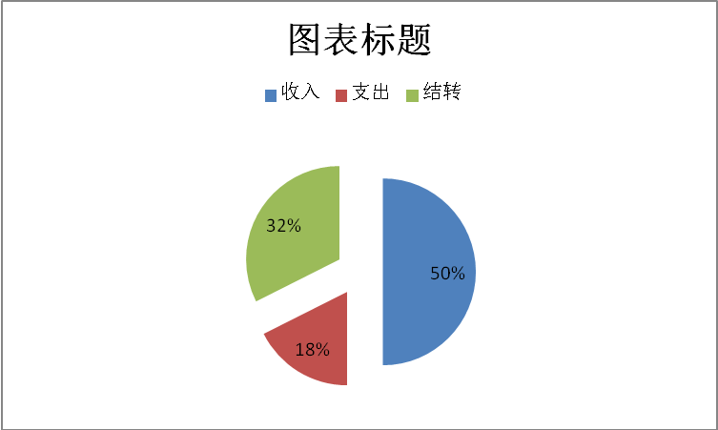

二、收入决算情况说明
2018年我局收到一般公共预算财政拨款5107.09万元，比2017年增加28%。增加原因是项目调整。其他收入无。
三、支出决算情况说明
2018年我局一般公共预算财政拨款支出1796.17万元，基本支出789.75万元，占总支出44%，项目支出1006.42万元，占总支出56%。

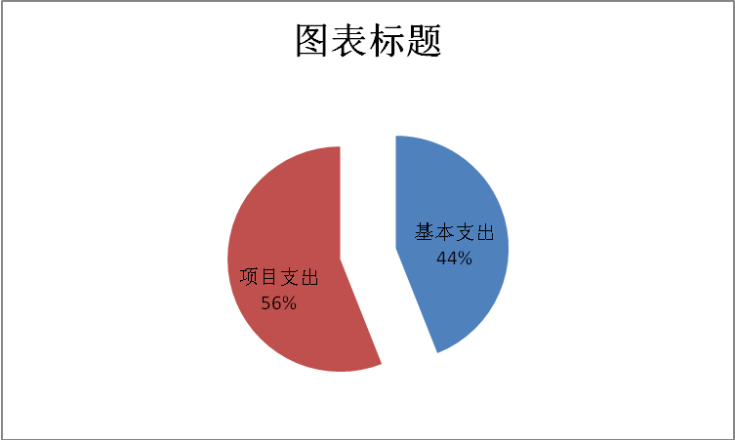

四、财政拨款收入支出决算总体情况说明
（一）、财政收支与2017年度决算对比情况
2018年我局财政收入均为一般公共预算财政拨款收入，收入合计：5107.09万元，比2017年增加1116.01万元，增加原因是项目调整。支出1796.17万元，结转3310.92万元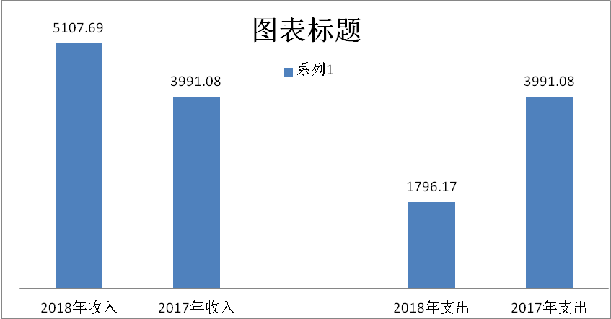

（二）财政拨款收支与年初预算数对比情况
2018年度一般公共预算财政收入5107.09万元，比年初预算增加2494.11万元，决算数大于预算数的原因是项目调整。
（三）财政支出决算情况
2018年财政支出1796.17万元，其中：社会保障与就业支出87.99万元，占总支出4.8%，节能环保664.08万元。占总支出37%，医疗卫生与计划生育支出30万元，占总支出1.7%.农林水支出966.15万元占总支出53.8%，，住房保障支出47.95万元。占总支出2.7% 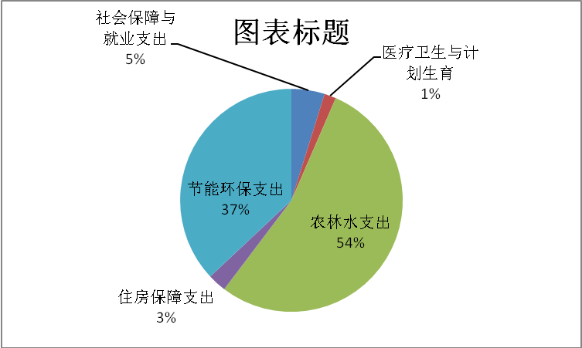
（四）一般公共预算财政拨款基本支出决算情况说明
2018年度一般公共预算财政拨款基本支出789.75万元，其中：人员经费739.36万元（主要包括工资福利支出715.93万元；个人家庭补助23.43万元）。公用经费50.39万元（主要包括商品和服务支出43.84万元；资本性支出6.54万元）
五、一般公共预算财政拨款“三公”经费支出情况说明
2018年度三公经费支出4.6万元，较年初预算降低23%，主要是从严控制“三公”经费开支，全年市级支出比预算有所节约。具体情况如下：
- 因公出国境费用支出0万元本部门2018年度因公出国境团组0个，共0人
- 公务用车购置及运行维护费支出4.6万元比年初预算减少1.4万元，降低23%。其中本部门2018年度公务用车购置0辆，未发生公务用车购置。
- 公务接待费0万元，本部门2018年度公务接待共0批次，0人次，主要是未发生。
六、绩效预算工作开展情况说明
（一）绩效管理工作开展情根据《关于开展2018年度财政专项资金部门绩效自评价工作的通知》（石财冀【2019】1号）本单位认真开展了预算绩效管理改革开展情况自查，对部门全面规范绩效预算编制、严格预算执行管理、推进绩效评价工作、推进预决算信息公开等方面进行了自评，考核结果为优秀。
（二）预算项目绩效评价开展情况根据项目绩效评价开展情况，本单位对2018年度一般公共预算项目支出全面开展绩效自评，涉及 科技转化与推广服务、 病虫害控制 、 对外交流与合作等项目.。
（三）预算项目绩效自评选例具体情况如下：完成科技转化与推广服务700万元，推广新品种新技术，促进全县农业发展。完成病虫害控制50万元，执法监管36万元， 规范农产品市场，提高了全县人民的“餐桌”质量，开展对外交流项目60万元，发展我县特色农产品产业，把赵县特色产业推向世界，在全县实施社会化服务项目1200万元，扶持农业合作社发展，充分发挥合作社带头作用，实现机械化服务，农作物统防统治，提高全县农业生产发展。农业资源保护修复与利用8.6万元。开展新型职业农民培训，提高农民综合素质，促进农业生产发展。
七、其他重要事项的说明
（一）机关运行经费情况
2018年机关运行经费43.85万元，比年初预算减少2.75万元。
（二）政府采购情况
2018年度政府采购支出总额948.77万元，从采购类型来看货物采购支出0万元，工程采购0万元货物采购0万元，政府采购服务支出948.77万元，占总支出100%。
- 国有资产占有情况
截至2018年12月31日，本部门固定资产总额合计393.87万元，房屋建筑物5023m²价值168.47万元、交通工具3辆64.3万元、其他固定资产161.1万元，共有车辆3辆，（执法用车1辆，老干部用车1辆，公务用车1辆）合计金额64.3万元。
（四）其他需要说明的情况
1.本部门2018年政府性基金、国有资本经营、无收支及结转结余发生，故以空表列示。
2．由于决算公开表中金额值应当保留两位小数，公开数据为四舍五入计算结果，个别数据合计项与分项之和存在小数点差额，特此说明。

第四部分
相关名词解释：

（一）财政拨款收入：本年度从本级财政部门取得的财政拨款，包括一般公共预算财政拨款和政府性基金预算财政拨款。
（二）事业收入：指事业单位开展专业业务活动及辅助活动所取得的收入。
（三）其他收入：指除上述“财政拨款收入”、“事业收入”、“经营收入”等以外的收入。
（四）用事业基金弥补收支差额：指事业单位在用当年的“财政拨款收入”、“财政拨款结转和结余资金”、“事业收入”、“经营收入”、“其他收入”不足以安排当年支出的情况下，使用以前年度积累的事业基金（事业单位当年收支相抵后按国家规定提取、用于弥补以后年度收支差额的基金）弥补本年度收支缺口的资金。
（五）年初结转和结余：指以前年度尚未完成、结转到本年仍按原规定用途继续使用的资金，或项目已完成等产生的结余资金。
（六）结余分配：指事业单位按照事业单位会计制度的规定从非财政补助结余中分配的事业基金和职工福利基金等。
（七）年末结转和结余：指单位按有关规定结转到下年或以后年度继续使用的资金，或项目已完成等产生的结余资金。
（八）基本支出：填列单位为保障机构正常运转、完成日常工作任务而发生的各项支出。
（九）项目支出：填列单位为完成特定的行政工作任务或事业发展目标，在基本支出之外发生的各项支出
（十）基本建设支出：填列由本级发展与改革部门集中安排的用于购置固定资产、战略性和应急性储备、土地和无形资产，以及购建基础设施、大型修缮所发生的一般公共预算财政拨款支出，不包括政府性基金、财政专户管理资金以及各类拼盘自筹资金等。
（十一）其他资本性支出：填列由各级非发展与改革部门集中安排的用于购置固定资产、战备性和应急性储备、土地和无形资产，以及购建基础设施、大型修缮和财政支持企业更新改造所发生的支出。
（十二）“三公”经费：指部门用财政拨款安排的因公出国（境）费、公务用车购置及运行费和公务接待费。其中，因公出国（境）费反映单位公务出国（境）的国际旅费、国外城市间交通费、住宿费、伙食费、培训费、公杂费等支出；公务用车购置及运行费反映单位公务用车购置支出（含车辆购置税）及租用费、燃料费、维修费、过路过桥费、保险费、安全奖励费用等支出；公务接待费反映单位按规定开支的各类公务接待（含外宾接待）支出。
（十三）其他交通费用：填列单位除公务用车运行维护费以外的其他交通费用。如飞机、船舶等的燃料费、维修费、过桥过路费、保险费、出租车费用、公务交通补贴等。
（十四）公务用车购置：填列单位公务用车车辆购置支出（含车辆购置税）。
（十五）其他交通工具购置：填列单位除公务用车外的其他各类交通工具（如船舶、飞机）购置支出（含车辆购置税）。
（十六） 机关运行经费：指为保障行政单位（包括参照公务员法管理的事业单位）运行用于购买货物和服务的各项资金，包括办公及印刷费、邮电费、差旅费、会议费、福利费、日常维修费、专用材料以及一般设备购置费、办公用房水电费、办公用房取暖费、办公用房物业管理费、公务用车运行维护费以及其他费用。
（十七）经费形式：按照经费来源，可分为财政拨款、财政性基金基本保证、财政性资金定额或定向补助、财政性资金零补助四项。

